6 июня 2014 года состоялось заседание Совета представительных органов местного самоуправления сельских поселений Ханкайского муниципального района при Думе Ханкайского муниципального района
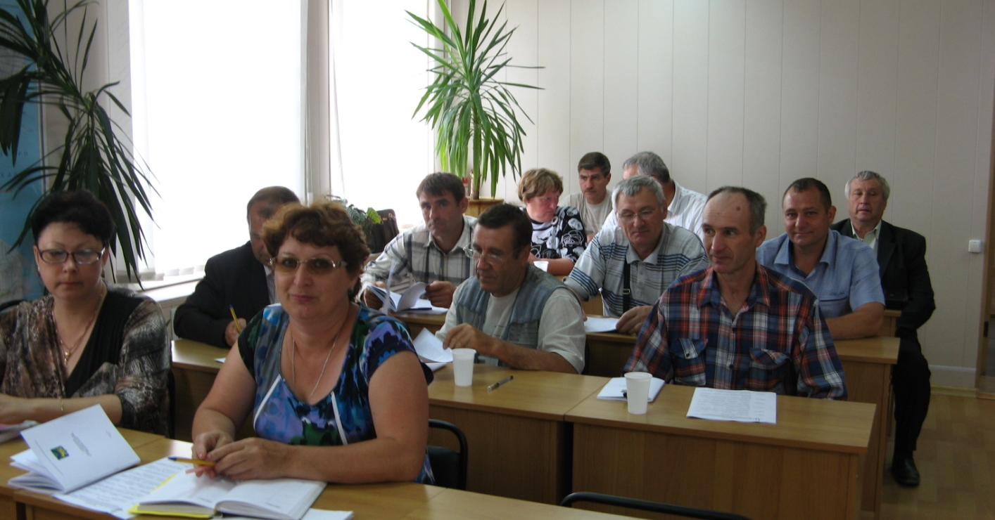
В работе Совета участвовали председатели и заместители председателей муниципальных комитетов сельских поселений Ханкайского муниципального района. Перед участниками выступил руководитель Государственной жилищной инспекции Приморского края Мандрыко Сергей Анатольевич. Он рассказал о муниципальном жилищном контроле и способах его осуществления. Подробно остановился на нормативных правовых документах, которые необходимо принять в каждом сельском поселении для осуществления жилищного контроля.
Прокурор Ханкайского района Константин Александрович Силантьев выступил перед собравшимися с докладом по теме: «Исполнение законодательства в сфере охраны лесов от пожаров. Исполнение законодательства в сфере жилищно-коммунального хозяйства». Он сделал анализ нарушений, которые были допущены и озвучил наиболее важные направления, в которых будет происходить дальнейший надзор за исполнением законодательства. Константин Александрович раздал всем участникам памятки «том, что каждому нужно знать о коррупции». Прокурору района было задано множество вопросов, на которые он дал компетентные и исчерпывающие ответы. Собравшиеся поблагодарили Константина Александровича за выступление и выразили надежду, что подобные встречи будут происходить регулярно, в ответ прокурор района заверил, что и в дальнейшем будет принимать участие в работе Совета представительных органов.
С вопросом «Об осуществлении переданных полномочий Администрацией Ханкайского муниципального района в сфере муниципального земельного контроля» выступила начальник отдела градостроительства и земельных отношений Администрации Ханкайского муниципального района Тищенко Ирина Александровна. В своем докладе она рассказала о том, что в соответствии с заключенными соглашениями с сельскими поселениями о передаче полномочий в части муниципального земельного контроля за использованием земель поселений на 2014 год, уполномоченный специалист отдела градостроительства и земельных отношений осуществляет соответствующий контроль, руководствуясь Положением о порядке осуществления муниципального земельного контроля на территории Ханкайского муниципального района. В 1 квартале на территории Ханкайского муниципального района проведены проверки и составлены Акты осмотра на 13 земельных участков, общей площадью 1538 га. В рамках муниципального земельного контроля за период с января по май 2014 года на территории Ханкайского муниципального района проведены 5 внеплановых проверок по заявлению граждан, соответственно составлены Акты и фототаблицы. На основании письма Прокурора района сегодня проводится проверка 50 земельных участков. До конца 2014 года планируется провести осмотры 20 земельных участков, общей площадью 2000 га по факту выявления неиспользуемых земельных участков из земель сельскохозяйственного назначения. По итогам выступления было принято решение, в котором рекомендовано муниципальным комитетам сельских поселений Ханкайского муниципального района провести работу по составлению списков землепользователей, не использующих земельные участки (либо частично использующих), из земель сельскохозяйственного назначения, для проведения внеплановых проверок.
С информацией о проблемах, связанных с приведением уставов сельских поселений Ханкайского муниципального района в соответствие с действующим законодательством, выступила руководитель аппарата Думы Оксана Александровна Мороз.

Самым актуальным вопросом для сельских поселений был вопрос о разграничении полномочий между сельским поселениями и муниципальным районом, которые произошли после принятия федерального закона от 27.05.2014 № 136-фз "о внесении изменений в статью 26.3 Федерального закона "Об общих принципах организации законодательных (представительных) и исполнительных органов государственной власти субъектов Российской Федерации" и Федеральный закон "Об общих принципах организации местного самоуправления в Российской Федерации". Часть полномочий, согласно принятым изменениям, перешла на уровень района, но Администрации муниципального района пока не готова исполнять переданные полномочия в силу объективных причин. Вопрос, который волновал представителей поселений, будет ли определен переходных период, в ходе которого осуществиться передача полномочий от сельских поселений в муниципальный район. По данному вопросу выступил Председатель Думы Ханкайского муниципального района Виктор Трофимович Артеменко. Он подробно рассказал о том, какие изменения были приняты в 131-ФЗ «Об общих принципах организации местного самоуправления в Российской Федерации», как будет происходить реализация данного закона. Сообщил о том, что в Законодательном Собрании Приморского края обсуждается возможность введения переходного периода для реализации федерального закона и этот вопрос будет решен в ближайшее время.
В конце заседания члены Совета приняли решение о плане работы Совета на II полугодие 2014 года. Следующие заседание Совета представительных органов местного самоуправления сельских поселений Ханкайского муниципального района при Думе Ханкайского муниципального района запланировано провести в ноябре 2014 года.

